简 历
基本资料
姓名 | 李泽芳 | 性别 | 女 | 出生年月 | 1978.10 | 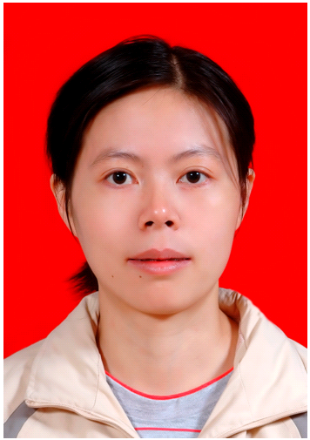
籍贯 | 湖北新洲 | 婚否 | 已婚 | 政治面貌 | 群众
联系电话 | 18986200037 |  | 电子邮箱 | 408729494@qq.com
教育经历
博士 | 2011.9至今 | 华中科技大学自动化学院，控制理论与控制工程专业，研究方向：控制系统安全性与故障诊断，师从方华京教授【985、211高校】
硕士  （三年制） | 2003.9-  2006.7 | 武汉大学数学学院，基础数学专业，研究方向：微分方程及微分几何，师从周家足教授（美国客座教授） 【985、211高校】
本科 | 1996.9-  2000.7 | 华中师范大学数学与统计学院，数学教育专业【 211高校 】
工作经历
2000.9-2002.7 |  | 河北省唐山市第二高级中学，教师
2006.9至今 |  | 武汉职业技术学院计算机与软件工程学院，教师
研究成果及奖励
发表论文 | Zefang Li，Huanjing Fang*，Lisha Xia，Increasing mapping based hidden Markov model for dynamic process monitoring and diagnosis，Expert Systems with Applications，41(2)，2014【SCI、EI】IF=2.339
发表论文 | Zefang Li，Huanjing Fang*，Bearing condition monitoring and fault diagnosis based on self-organizing map and discrete hidden Markov models，IEEE Transactions on Neural Networks and Learning Systems，审稿中【SCI】
发表论文 | Zefang Li，Huanjing Fang*，Diversified parameter Estimation for continuous hidden Markov model and topology-based cross-validation for model selection，待发【SCI】
发表论文 | Lisha Xia，Huanjing Fang*，Zefang Li，HMM Parameters Estimation with Inequality Constraints, Control Conference (CCC) 32nd Chinese，Xi’an，2013.07.26-28【EI】
发表论文 | 范望喜，李泽芳，湖北省民办高校教师继续教育现状及对策，继续教育研究，163(3)，2012
发表论文 | 刘春苔，李泽芳，关于Bernoulli卷积的一个谱性质，武汉工业学院学报，29(1)，2010
发表论文 | 刘春苔，李泽芳，可测集成为WH框架集的充要条件，武汉工业学院学报，29(3)，2010
发表论文 | Linlan Zhang*, Chunmei Wu, Zhongyan Wang , Zefang Li, An Improved Simultaneous Revelation Resolution Procedure that Induces Truthfulness，J. Service Science & Management, (2), 2009【SCI】
发表论文 | LI Ze-fang，ZHOU Jia-zu*, On mean values of the outer parallel body”，数学杂志（英文版），27(4)，2007
研究兴趣 | 模型及算法：隐马尔可夫模型、自组织映射（神经网络算法）、独立分量分析法、主元分析法、k-均值聚类、高斯混合模型、贝叶斯分类、多样性梯度法、小波变换
研究兴趣 | 应用领域： 动态系统故障监控、诊断与预测等系统安全性问题
科研课题 | 参与国家自然科学基金重点项目：基于数据的复杂工程系统故障预测与健康管理，编号61034006，2011.1~2014.12（项目负责人：方华京）
科研课题 | 参与国家自然科学基金面上项目：复杂网络化控制系统的故障诊断与安全性，编号60874053，2009.1~2011.12（项目负责人：方华京）
所获奖励 | 指导学生参加“全国大学生数学建模竞赛”，获省级二、三等奖  教学课件制作获校级优秀奖
参编教材 | 参编《计算机应用数学》，ISBN：9787560956473（华中科技大学出版社）
参编教材 | 参编《应用高等数学》，ISBN：9787564805296（湖南师范大学出版社）
自我评价 | 本人思想积极向上，性格活泼开朗，科研态度严谨，教学工作认真，团队意识强，研究兴趣广。
求职意向 | 安全工程相关专业教学科研岗
教授的课程 | 曾任教以下课程：数值计算方法、应用经济数学、计算机应用数学、  应用高等数学、工程数学等。
教授的课程 | 还能任教以下课程：安全检测监控技术、安全系统工程、风险预测与控制、统计预测与决策、优化理论与方法、概率论与数理统计、时间序列分析、数据处理与智能决策、自动控制理论、信息融合技术、鲁棒控制理论、先进控制技术、网络化系统概论等
应聘后的工作打算 | （1）积极申请或参与系统安全管理或与数学紧密联系的科研课题；  （2）教授风险预测、安全管理、数学及相关课程。

附件1：博士期间学习成绩

课程名称 | 学时/学分 | 上课学期 | 成绩类型 | 成绩
鲁棒控制理论基础 | 32/2 | 2011年秋季 | 正常 | 90
先进控制技术研讨课 | 16/1 | 2011年秋季 | 正常 | 88
英语论文写作(主校区) | 24/1.5 | 2011年秋季 | 正常 | 82
英语强化训练（主校区） | 60/1.5 | 2011年秋季 | 正常 | 66
中国马克思主义与当代（主校区） | 36/2 | 2011年秋季 | 正常 | 76
数据建模的统计方法与分析 | 48/3 | 2012年春季 | 正常 | 92
网络化系统概论 | 32/2 | 2012年春季 | 正常 | 85
信息融合技术研讨课 | 16/1 | 2012年春季 | 正常 | 84
中国语文水平达标测试 | 0/0 | 2012年春季 | 正常 | 68

附件2：论文代表作首页
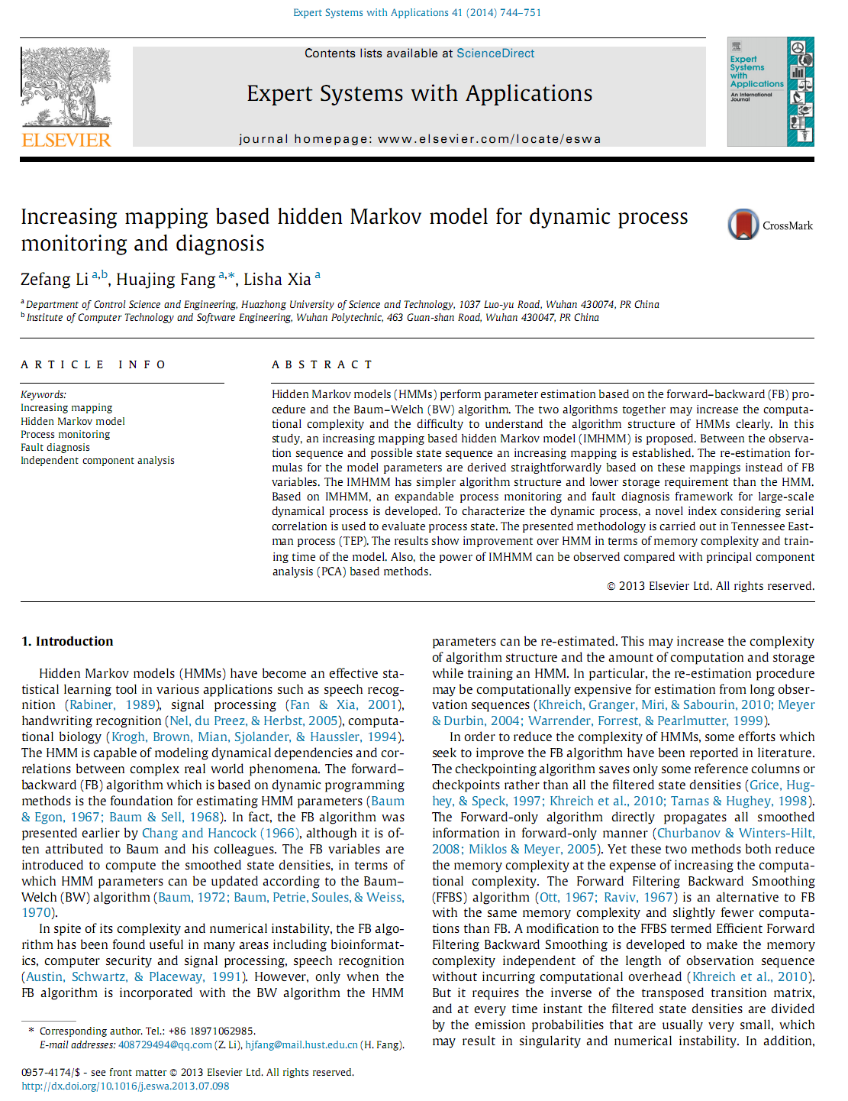

附件3：证书扫描件
